Untuk mensimulasikan dan memvisualisasikan Inverted Pendulum dalam dunia virtual, dibutuhkan model 3D Inverted Pendulum yang terdiri: model kereta yang berbentuk kotak dan roda, model encoder dan batang pendulum, serta model papan kereta (rink). Model 3D tersebut harus terintegrasi dengan model block Simulink Matlab dan GUI (graphical user interface) sehingga visualisasi Inverted Pendulum berjalan sesuai dengan yang diinginkan. Ketika simulink dijalankan melalui GUI, maka blok model Simulink Inverted Pendulum mengirimkan input nilai berupa nilai XYZ sebagai gerak translasi kereta dan nilai sudut sebagai gerak rotasi batang pendulum/encoder ke model virtual reality sehingga output yang keluar adalah gerak kereta yang bergerak ke kiri atau ke kanan untuk mencegah batang pendulum berotasi (keadaan stabil). Koneksi antara dunia virtual dan model Simulink membutuhkan blok VR Sink yang ada di library Simulink Matlab.

Prosedur pembuatan dunia virtual 3D dijelaskan sebagai berikut:

1. Buka 3D World Editor dengan virtual world kosong. Dari MATLAB Toolstrip, di tab Aplikasi, di bagian Simulation Graphics and Reporting, klik 3D World Editor.

Setelah 3D World Editor terbuka, terdapat 3 panel ditampilkan pada Gambar 1 yaitu:

* Di panel kiri, virtual scene tree dengan hanya node ROOT
* Di panel kanan, dunia virtual kosong
* Di panel bawah, panel kosong untuk mengedit objek

Simpan file dunia virtual terlebih dahulu dengan nama pendulum_vr.wrl di folder kerja yang sama dengan file Simulink Inverted Pendulum.

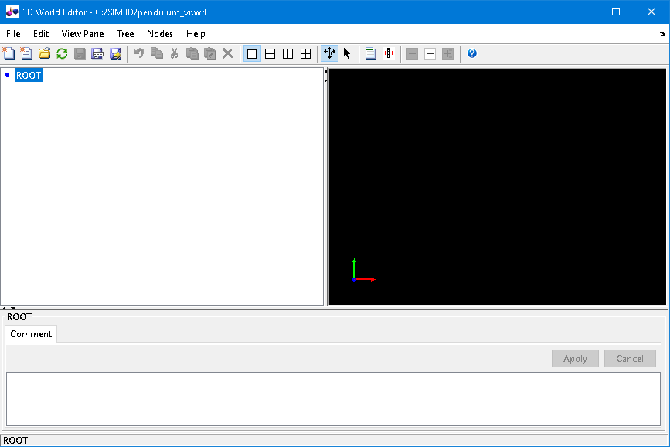

1. Selanjutnya adalah menambahkan node pada node ROOT dan menentukan objek dari satu set library yang disediakan.

Node menentukan banyak aspek dunia virtual, seperti:

* Penampilan (misalnya, gaya font, warna, dan bahan)
* Informasi navigasi (misalnya, mode navigasi dan lampu depan)
* Geometri (misalnya, kotak, teks, dan kisi elevasi)
* Grup (misalnya, *transforms*)
* Interpolator
* Cahaya
* Sensor

3.4.1 Model Inverted Pendulum – Kereta dan roda

Buat model desain **kereta, roda, encoder, batang pendulum** pada model Inverted Pendulum dengan menambahkan node Transform di bawah node ROOT, dengan setiap node Transform termasuk hierarki node children, Shape, Appearance dan Geometry.

1. Pada struktur tree di panel kiri, klik ROOT (node yang paling atas)
2. Tambahkan node Transform, dengan urutan seleksi menu yang ditampilkan pada Gambar 2 berikut: Node>Add>Group>Transform

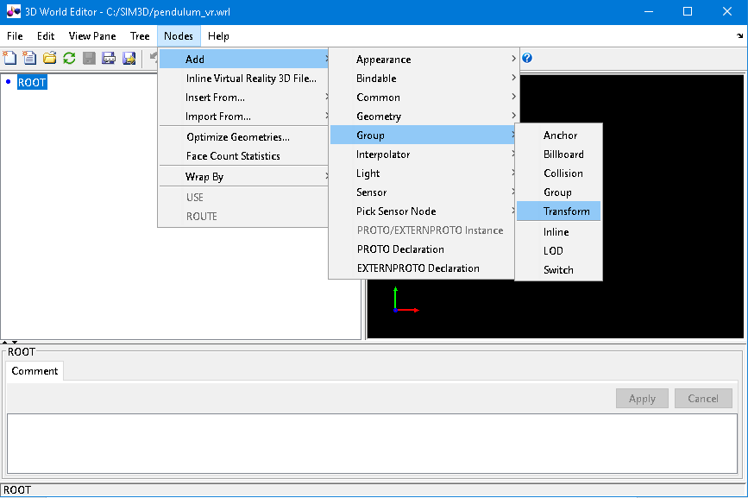

1. Transform node ini digunakan untuk model Inverted Pendulum secara keseluruhan yang terdiri dari model berbentuk kotak untuk kereta dan model berbentuk silinder untuk roda, encoder, batang pendulum. Untuk memberi nama Transform node:
2. Klik kanan Transform node.
3. Pilih item menu Edit Name.
4. Pada kotak edit di sebelah kiri Transform node, ketik Model_Inverted_Pendulum.

Pada Model_Inverted_Pendulum node, terdapat 3 subnode (Transform node) yang akan dibuat yaitu **model kereta+roda**, **model pendulum+encoder**, dan viewpoint dari atas yang akan mengikuti gerak model.

1. Tambahkan Transform node untuk **model kereta+roda**:
2. Perluas Model_Inverted_Pendulum Transform node.
3. Pilih children node.
4. Tambahkan Transform node seperti pada step 2
5. Edit name menjadi Cart+Wheel

Hasilnya tampak pada Gambar berikut:

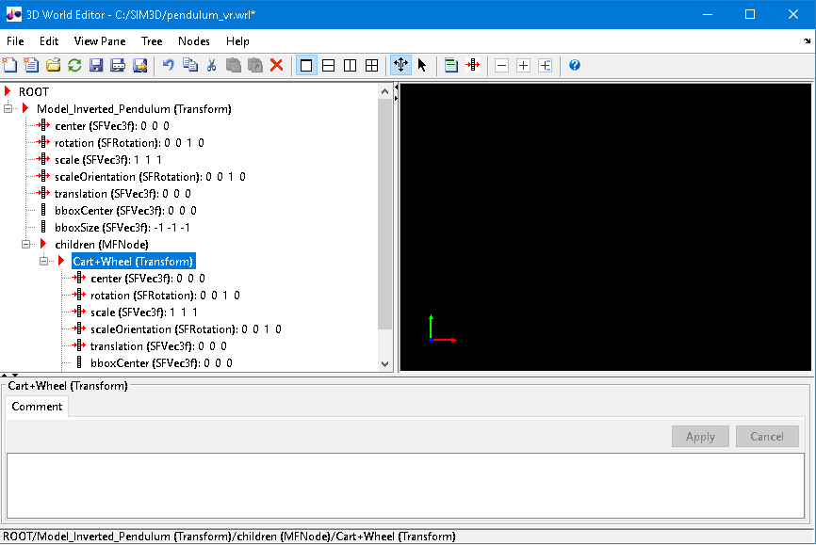

1. Tambahkan Transform node untuk model kereta saja:
2. Pada children node dari Model_Invertede_Pendulum node, tambahkan Transform node seperti pada step 2.
3. Edit name menjadi Cart.
4. Tambahkan Shape node pada Cart node:
5. Perluas Cart node, dan pilih children node.
6. Tambahkan Shape node, dengan urutan seleksi menu yang ditampilkan pada Gambar 3 berikut: Node>Add>Common>Shape

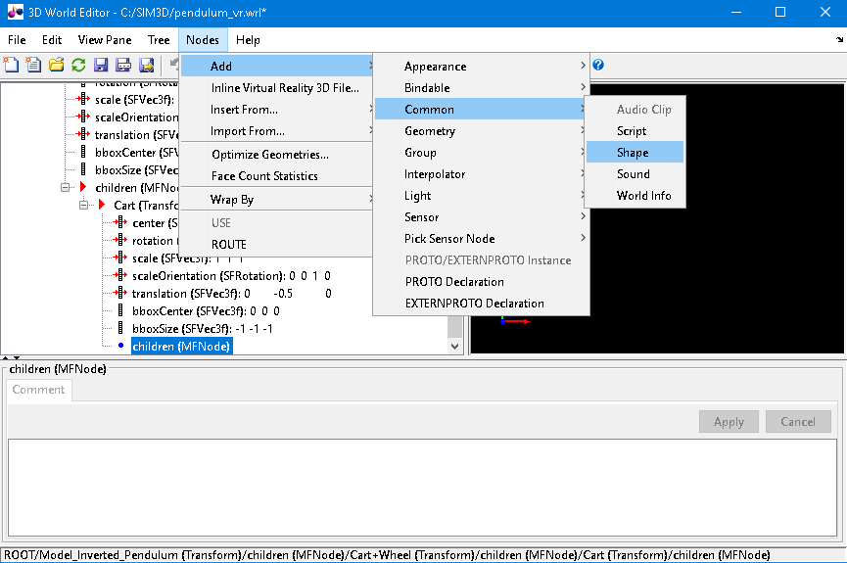

1. Tambahkan Appearance node untuk Shape node:
2. Di bawah Shape node, pilih appearance (SFNode) node.
3. Tambahkan Appearance node, dengan urutan seleksi menu yang ditampilkan pada Gambar 4 berikut: Node>Add>Appearance> Appearance

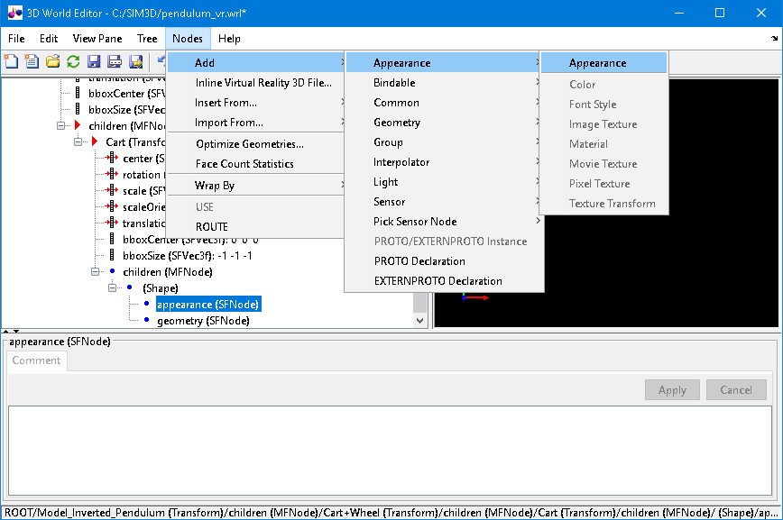

1. Tambahkan Material node pada Appearance node:
2. Perluas (Appearance) node dan pilih material (SFNode) node
3. Tambahkan Material node, dengan urutan seleksi menu yang ditampilkan pada Gambar 4 berikut: Node>Add>Appearance>Material

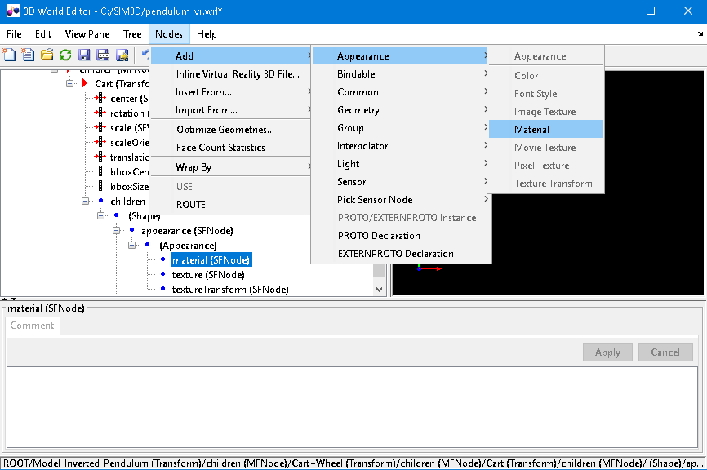

1. Tambahkan Box node pada geometry node:
2. Pilih geometry (SFNode) node pada (Shape) node.
3. Tambahkan Box node, dengan urutan seleksi menu yang ditampilkan pada Gambar 4 berikut: Node>Add>Geometry>Box.

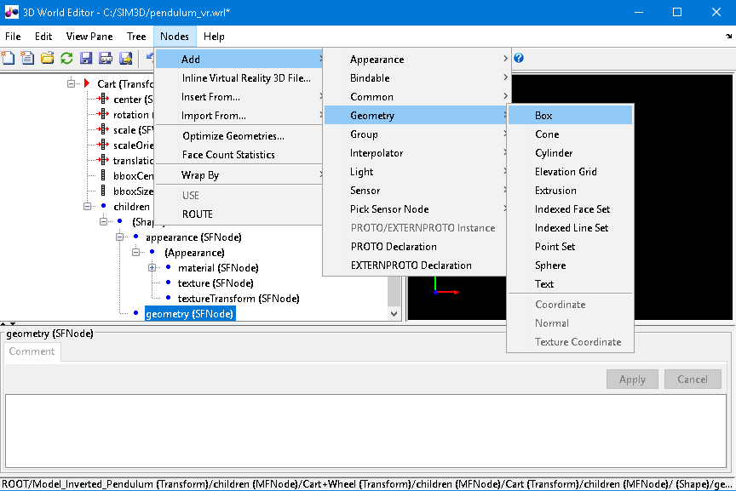

1. 3D World Editor sekarang menampilkan sebuah kotak yang memvisualisasikan bentuk kereta Inverted Pendulum pada panel **virtual world display di sebelah kanan**.
2. Edit ukuran kotak secara proporsional sesuai bentuk kereta dari Inverted Pendulum:
3. Pilih size property (SFVec3f) pada Box node.
4. Pada panel object properties edit di bawah 3D World Editor, ketik 1.4 pada kolom pertama, 1.2 pada kolom kedua, dan 4.2 pada kolom ketiga
5. Klik Apply
6. Pindahkan model kereta keseluruhan ke atas dan putar arah rotasi kereta dengan mengubah nilai translasi dan rotasi pada Model_Inverted_Pendulum node:
7. Pilih translation (SFVec3f) property.
8. Pada panel object properties edit, ubah nilai kolom kedua menjadi 1.4.
9. Pilih rotation (SFRotaton) property.
10. Set nilai kolom pertama menjadi 0, kolom kedua menjadi 1, kolom ketiga menjadi pi/2
11. Tambahkan warna kotak pada Cart node dengan mengubah nilai warna diffuse, emissive, dan specular:
12. Pilih diffuseColor (SFColor), dan set menjadi [0.6 0 0]
13. Pilih emissiveColor (SFColor), dan set menjadi [0.4 0 0]
14. Pilih specularColor (SFColor), dan set menjadi [0.67 0.17473 0.22706]

Nilai di atas merupakan kode RGB pada pemilihan warna. Dalam kasus ini, dipilih warna merah gelap untuk warna kereta (penentuan warna bisa fleksibel).

Hasil model kereta dapat ditampilkan pada Gambar berikut:

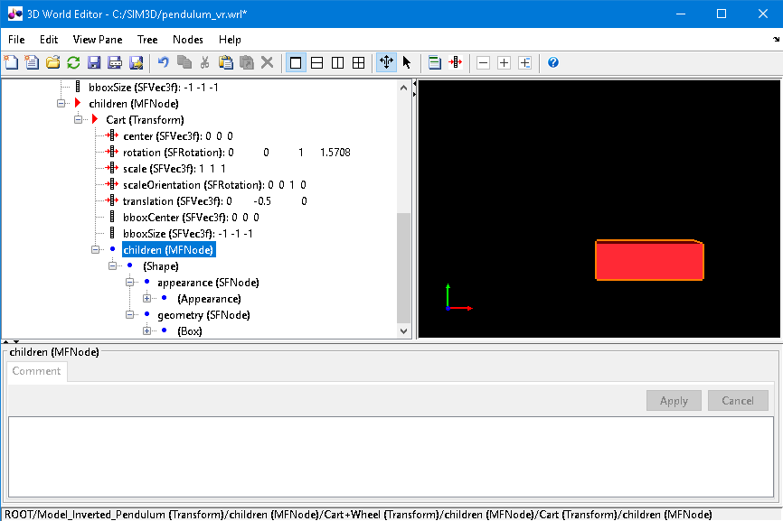

1. Untuk keperluan navigasi, tambahkan Navigation info, Background dan Viewpoint.
2. Klik ROOT node.
3. Tambahkan Navigation Info, dengan urutan seleksi menu yang ditampilkan pada Gambar berikut: Node>Add>Bindable>Navigation Info

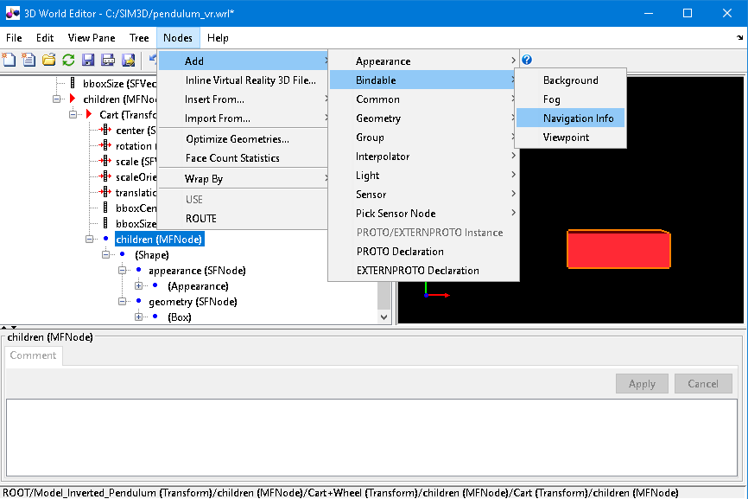

1. Tambahkan Background. Nilai property pada Navigation Info dan Background ditampilkan pada Gambar .
2. Selanjutnya adalah menambahkan viewpoint untuk menyimpan posisi kamera dari depan dan orthographic:
3. Tambahkan Viewpoint node, dengan urutan menu seperti pada step 14.
4. Ubah nama menjadi Front_view.
5. Pilih fieldOfView (SFFloat) property dan set nilainya menjadi 0.7854.
6. Pilih orientation (SFRotation) property dan set nilainya menjadi [0 0 1 0].
7. Pilih position (SFVec3f) property dan set nilainya menjadi [-2 3 13].
8. Ubah deskripsi menjadi Front View.
9. Setelah dibuat, klik kanan Front_view node dan pilih Go to viewpoint untuk men-set kamera sesuai properti dari Viewpoint Front_View seperti pada Gambar .
10. Untuk Viewpoint secara orthographic view, maka viewpoint node diletakkan di suatu Transform node seperti pada Gambar

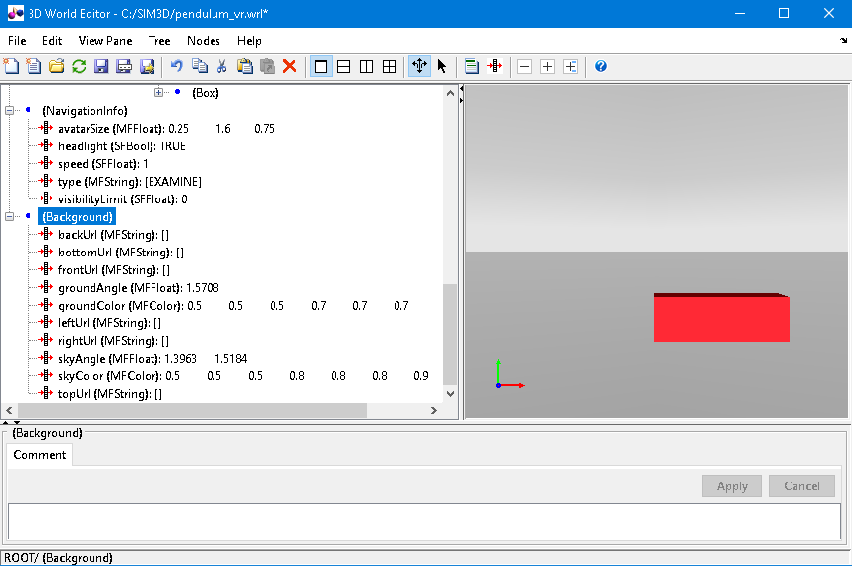

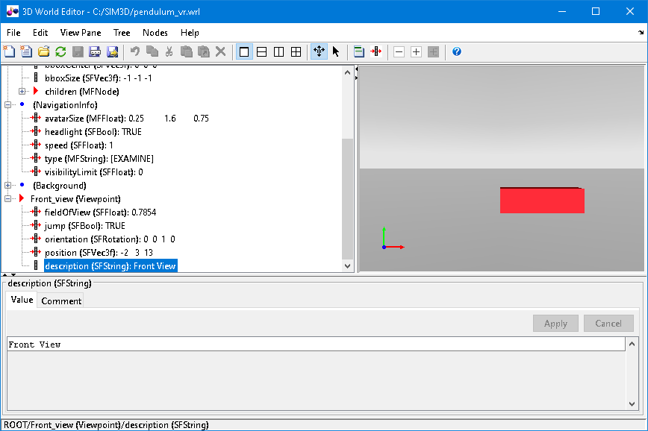

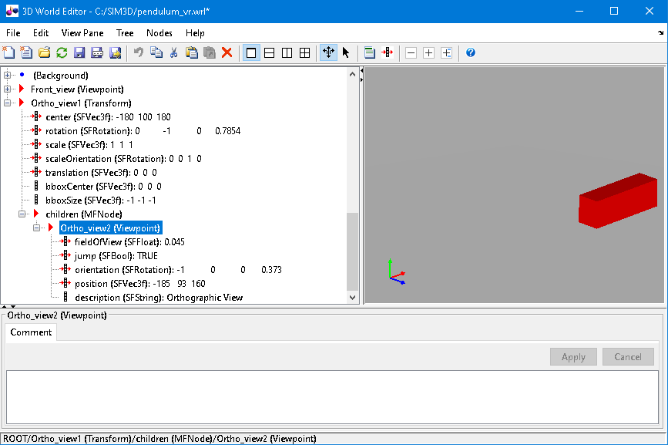

1. Tambahkan Transform node untuk model roda (4 roda):
2. Copy Cart Transform node dan paste di children node pada Cart+Wheel node
3. Ubah bentuk (shape) menjadi silinder dengan ukuran height 0.5 dan radius 0.4
4. Ubah warna menjadi hijau
5. Untuk roda 1 (roda depan kiri), ubah nilai translasi menjadi [-0.8 -0.4 -1.5] dan rotasi menjadi [0 0 1 pi/2]
6. Untuk 3 roda lainnya, nilai translasi disesuaikan agar keempat roda berada di posisi tepi kotak kereta seperti pada Gambar .

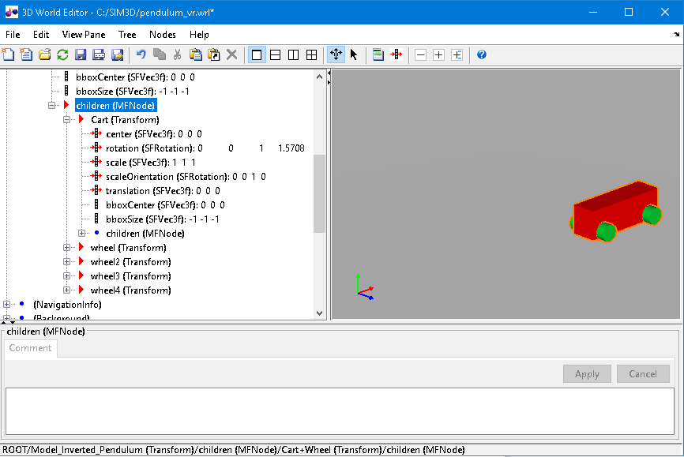

3.4.2 Model Inverted Pendulum – Batang Pendulum dan encoder

1. Setelah membuat **model kereta+roda**,selanjutnya adalah **model pendulum+encoder**. Tambahkan Transform node pada children node dari Model_Inverted_Pendulum mode, dan edit nama menjadi Pendulum_Pole2.
2. Agar batang pendulum dapat dirotasikan searah dengan gerak translasi kereta dengan pusat rotasinya berada di tengah batang kereta, maka ditambahakn suatu Transform node bernama Pendulum_Pole1 di dalam Pendulum_Pole2 node.
3. Pilih center (SFVec3f) pada Pendulum_Pole1 node dan set nilainya menjadi [0 -2.2 0]
4. Ubah nilai translasinya menjadi [-1.7 2 0]
5. Klik children node pada Pendulum_Pole2 node. Tambahkan shape berbentuk silinder denganwarna biru, ukuran height 6 dan ukuran radius 0.1
6. Pada children node yang sama, tambahkan Transform node bernama encoder yang berisi 3 Transform node yang masing-masing menggambarkan bagian dari model encoder (part1, part2, part3). Ukuran height dan radius masing-masing part adalah [0.4 0.25], [1.8 0.1], [0.7 0.25].
7. Untuk melihat posisi batang pendulum berotasi secara akurat, maka dibuat suatu viewpoint dari atas yang dapat mengikuti gerak kereta dengan nama Above_view:
8. Atur FieldOfView menjadi 1
9. Ubah nilai orientation menjadi [-1 0 0 1.57]
10. Ubah nilai position menjadi [0 12 0]
11. Beri nama deskripsi : View from Top

Hasil desain model Inverted Pendulum secara keseluruhan dapat dilihat pada Gambar (Front View) dan Gambar (Orthographic View)

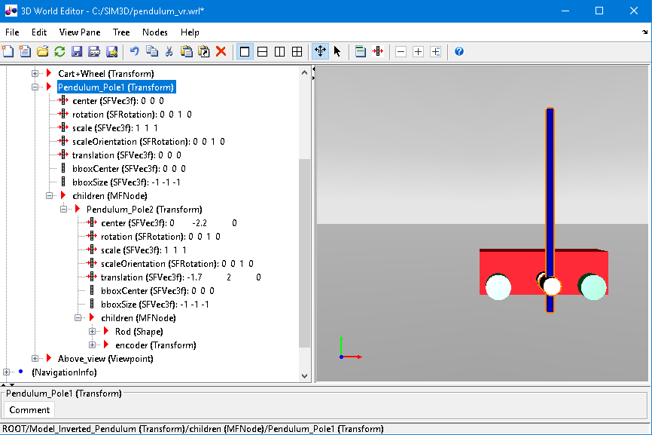

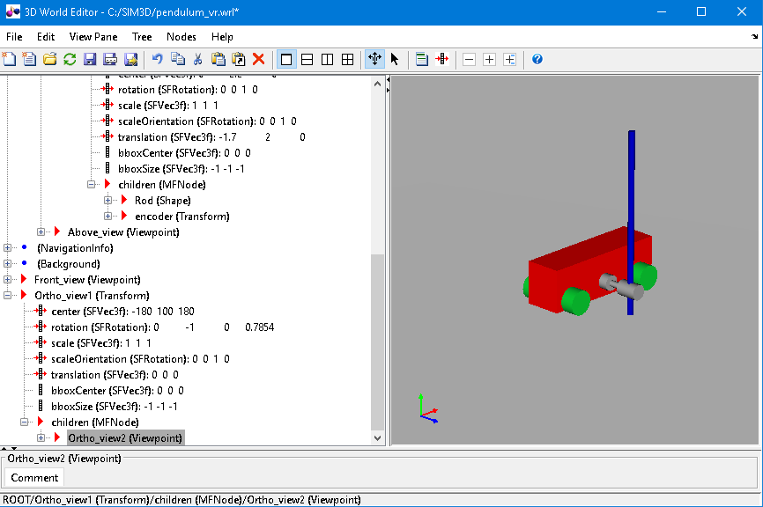

1. Untuk melihat posisi batang pendulum berotasi secara akurat, maka dibuat suatu viewpoint dari atas yang dapat mengikuti gerak kereta dengan nama Above_view:
2. Atur FieldOfView menjadi 1
3. Ubah nilai orientation menjadi [-1 0 0 1.57]
4. Ubah nilai position menjadi [0 12 0]
5. Beri nama deskripsi: View from Top

3.4.3 Model Papan Kereta – Rink dan light

1. Tambahkan Transform node di bawah ROOT node dan beri nama Rink
2. Tambahkan shape berbentuk box pada children node.
3. Set ukuran kotak menjadi [50 1.5 2.2].

Hasil desain Rink ditampilkan pada Gambar .

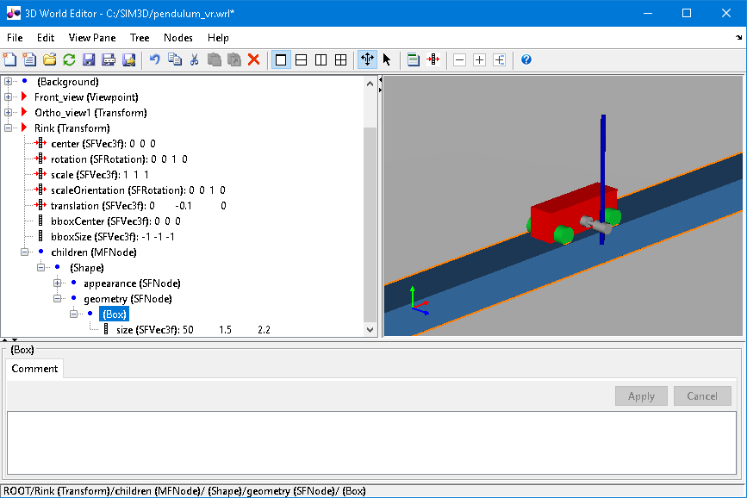

1. Untuk memberi pencahayaan, Tambahkan DirectionalLight node di bawah ROOT node, dengan urutan seleksi menu pada Gambar .

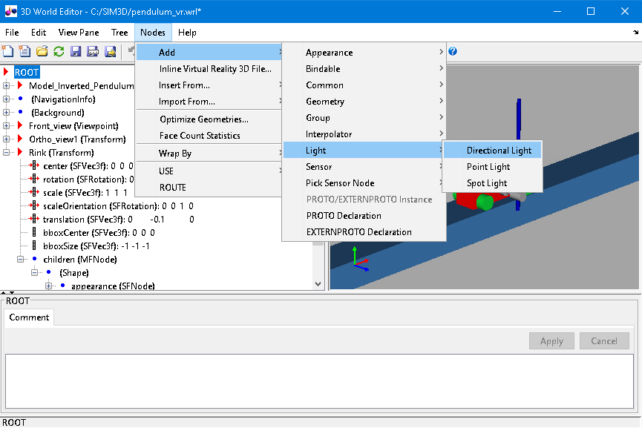

1. Perluas DirectionalLight node. Ubah nilai direction (SFVec3f) menjadi [15 -80 -10] dan nilai intensity (SFFloat) menjadi 0.5.

Hasil pencahayaan dapat dilihat pada Gambar .

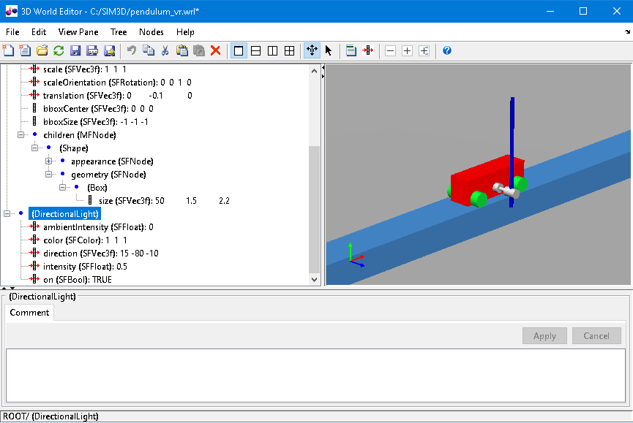

1. Open the VR Sink Block Parameters dialog box. In the Simulink Editor, double-click the VR Sink block.
2. Next to the **Source file** edit box, click **Browse**.
3. Select vrtut3.wrl, and then click **Open**.
4. In the **Output** pane, select **Open Viewer automatically**. This check box specifies that a viewer for the virtual world starts when you run the model.
5. For the **Description** parameter, type vrtut3.
6. In the VR Sink dialog box, click **Apply**.
7. In the **tree structure** pane, select the **B1 translation**, **B2 translation**, and **S scale** check boxes as the nodes that you want to connect to your model signals. Click **OK**.

The VR Sink block appears with corresponding inputs.

1. Delete the three Scope blocks and their associated input signal lines.
2. Connect the input lines from the two VR Signal Expander blocks and S Scaling in XYZ block to the appropriate ports in the VR Sink block.
3. Double-click the VR Sink block.

The viewer appears.